COMUNICATO STAMPA
CORONAVIRUS:EPIDEMIA IN LIEVE RALLENTAMENTO, MA 3.000 DECESSI IN 7 GIORNI E ALLERTA TERAPIE INTENSIVE IN 13 REGIONI.
VACCINAZIONI: CICLO COMPLETO NEL 28% DEGLI OVER 80, NEL 2% DELLA FASCIA 70-79 E NESSUN DATO SULLE PERSONE VULNERABILI
IL MONITORAGGIO DELLA FONDAZIONE GIMBE RILEVA, NELLA SETTIMANA 24-30 MARZO, UNA LIEVE RIDUZIONE DEI NUOVI CASI (-5,9%), UN AUMENTO DEI DECESSI E UN PEGGIORAMENTO DEGLI INDICATORI OSPEDALIERI: SOPRA LA SOGLIA DI SATURAZIONE 10 REGIONI PER L’AREA MEDICA E 13 PER LE TERAPIE INTENSIVE CON PUNTE DI OLTRE IL 60%. ANCORA INDIETRO LA PROTEZIONE DI ANZIANI E FRAGILI: DEGLI OVER 80 IL 28,3% HA COMPLETATO IL CICLO VACCINALE E IL 27,4% HA RICEVUTO SOLO LA PRIMA DOSE, ANCORA AI NASTRI DI PARTENZA LA FASCIA 70-79 ANNI E NESSUN DATO DISPONIBILE SUI FRAGILI. EPPURE SOLO UNA RAPIDA E MASSICCIA IMMUNIZZAZIONE DI ANZIANI E PERSONE VULNERABILI PERMETTERÀ DI RIAPRIRE IN SICUREZZA IL PAESE.
1 aprile2021 - Fondazione GIMBE, Bologna
Il monitoraggio indipendente della Fondazione GIMBE rileva nella settimana 24-30 marzo 2021, rispetto alla precedente, una lieve riduzione dei nuovi casi (141.396 vs 150.181) (figura 1) a fronte di un incremento dei decessi (3.000 vs 2.878) (figura 2). Stabili i casi attualmente positivi (562.832 vs 560.654) e le persone in isolamento domiciliare (529.885 vs 528.680), in aumento i ricoveri con sintomi (29.231 vs 28.428) e le terapie intensive (3.716 vs 3.546) (figura 3). In dettaglio, rispetto alla settimana precedente, si registrano le seguenti variazioni:
- Decessi: 3.000 (+4,2%)
- Terapia intensiva: +170(+4,8%)
- Ricoverati con sintomi: +803 (+2,8%)
- Isolamento domiciliare: +1.205 (+0,2%)
- Nuovi casi: 141.396(-5,9%)
- Casi attualmente positivi: +2.178 (+0,4%)
«Per la seconda settimana consecutiva – dichiara Nino Cartabellotta, Presidente della Fondazione GIMBE – a livello nazionale si rileva una lenta discesa del numero di nuovi casi e del loro incremento percentuale, anche se il dato risente di notevoli differenze regionali correlate al livello di restrizioni di 3 settimane fa».In 9 Regioni, infatti, l’incremento percentuale dei nuovi casi è ancora in crescita, soprattutto in 4 Regioni che 3 settimane fa si trovavano in area bianca o gialla (Calabria, Liguria, Sardegna e Valle d’Aosta). Al contrario si rilevano riduzioni rilevanti in Regioni che 3 settimane fa erano in zona arancione o rossa. Inoltre, in 10 Regioni aumentano i casi attualmente positivi, dato che si riflette anche a livello nazionale (tabella).
«Sul versante ospedaliero – afferma Renata Gili, responsabile Ricerca sui Servizi sanitari della Fondazione GIMBE – entrambe le soglie di allerta di occupazione dei posti letto da parte di pazienti COVID in area medica (>40%) e in terapia intensiva (>30%) sono superate a livello nazionale, attestandosi rispettivamente al 44% e al 41%: 10 le Regioni sopra soglia per l’area medica e 13 quelle per le terapie intensive». In particolare, l’occupazione di pazienti COVID in terapia intensiva supera il 40% in Puglia, Friuli-Venezia Giulia, Umbria, Toscana, Molise, Lazio e il 50% in Piemonte, Provincia Autonoma di Trento, Emilia-Romagna, con valori superiori al 60% in Lombardia e nelle Marche. «Sul fronte dei nuovi ingressi giornalieri in terapia intensiva – puntualizza Marco Mosti, Direttore Operativo della Fondazione GIMBE – dopo la frenata registrata la scorsa settimana, il dato si è stabilizzato» (figura 5).
Vaccini: forniture. Al 31 marzo (aggiornamento ore 15.31) risultano consegnate alle Regioni 11.247.180 dosi, pari al 71,7% delle dosi previste per il primo trimestre 2021. Cifre al netto di ritardi di notifica, viste le dichiarazioni del Commissario Figliuolo che ha annunciato che “solo questa settimana ne stanno arrivando circa 3 milioni: ieri [29 marzo, n.d.r] oltre 1 milione di Pfizer, domani [31 marzo, n.d.r.] oltre 500.000 Moderna e oltre 1,3 milioni di AstraZeneca su un totale di 14,2 milioni realizzato nel primo trimestre”.
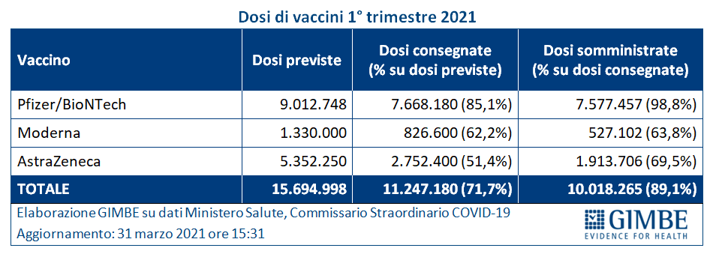
Vaccini: somministrazioni. Al 31 marzo (aggiornamento ore15.31) hanno completato il ciclo vaccinale con la seconda dose 3.143.159 milioni di persone (5,3% della popolazione), con marcate differenze regionali: dal 6,9% della Provincia Autonoma di Bolzano al 3,9% della Sardegna (figura 6). «Le notevoli eterogeneità – continua Gili – riflettono sia una differente capacità organizzativa,sia un eccesso di autonomia delle Regioni nella scelta delle categorie prioritarie da vaccinare». In particolare, per ciò che riguarda i più fragili:
- Over 80: degli oltre 4,4 milioni,1.274.567 (28,8%) hanno completato il ciclo vaccinale e 1.212.019 (27,4%) hanno ricevuto solo la prima dose, con le consuete rilevanti differenze regionali (figura 7).
- Fascia 70-79 anni:degli oltre 5,9 milioni, solo 106.506 (1,8%) hanno completato il ciclo vaccinale e 481.418 (8,1%)hanno ricevuto solo la prima dose, anche qui con notevoli difformità regionali (figura 8).
- Elevata fragilità (soggetti estremamente vulnerabili e portatori di disabilità gravi): anche se individuati dal piano vaccinale come categoria prioritaria subito dopo gli over 80, al momento la rendicontazione del database ufficiale non prevede una specifica categoria.
«Non si può escludere – spiega Cartabellotta – che nella categoria denominata “Altro”, con oltre 1,4 milioni di dosi (14,4% del totale delle somministrazioni), rientri un certo numero di soggetti fragili». Escludendo da questo “contenitore” le 572.692 dosi (39,6%) somministrate a persone di età ≥70 anni, considerabili a rischio per fascia anagrafica, resta da fare luce su 873.787 (60,4%) dosi somministrate a soggetti di cui non è possibile rilevare altre indicazioni di priorità. «Per ragioni di trasparenza e monitoraggio – continua il Presidente – da un lato è indispensabile inserire nel report ufficiale la categoria dei soggetti ad elevata fragilità al fine di garantire una precisa rendicontazione, dall’altro bisogna fare chiarezza sulla categoria “altro”, che ancora una volta permette di rilevare enormi differenze regionali» (figure9 e 10).
Il ritardo nella protezione delle classi d’età più fragili emerge anche dal monitoraggio dell’European Centre for Disease Control and Prevention (ECDC): l’Italia è in ritardo rispetto ad altri Paesi europei, in particolare per la fascia 70-79 anni, dove si colloca a fondo classifica (figure 7 e 8).
«Se i vaccini rappresentano la via maestra per uscire gradualmente dalla pandemia – conclude Cartabellotta – è bene ribadire l’inderogabile necessità di proteggere in maniera prioritaria le persone fragili, più a rischio di sviluppare forme severe di COVID-19 che richiedono assistenza ospedaliera. Con l’attuale livello di sovraccarico degli ospedali, che non si ridurrà in tempi brevi, non possiamo più permetterci un nuovo rialzo di ricoveri e terapie intensive una volta avviate le graduali riaperture del Paese. Altrimenti continueremo a rimanere ostaggio delle misure restrittive, il cui obiettivo primario è proprio quello di limitare il sovraccarico ospedaliero».
Il monitoraggio GIMBE dell'epidemia di COVID-19 è disponibile a: https://coronavirus.gimbe.org

CONTATTI
Fondazione GIMBE
Via Amendola 2 - 40121 Bologna
Tel. 051 5883920 - Fax 051 4075774
E-mail: ufficio.stampa@gimbe.org

Figura 1
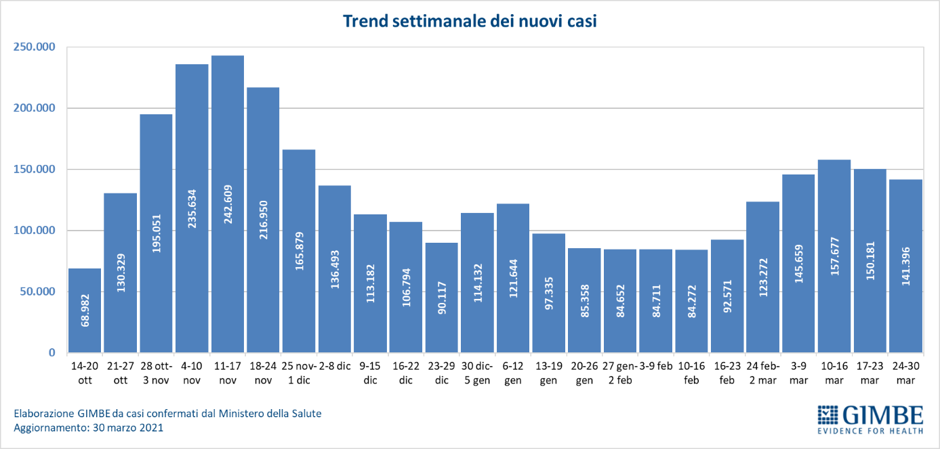

Figura 2
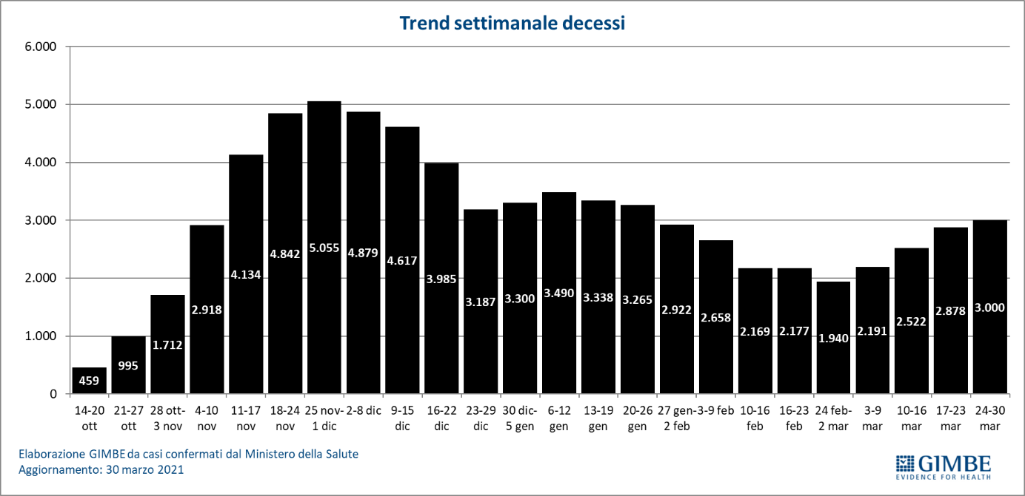

Figura 3
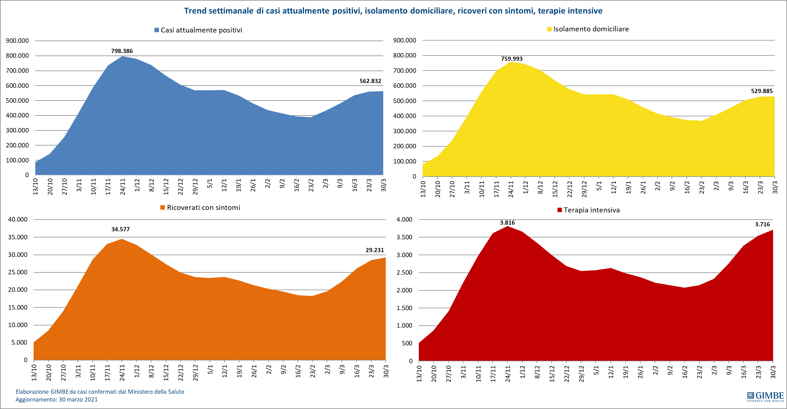

Figura 4
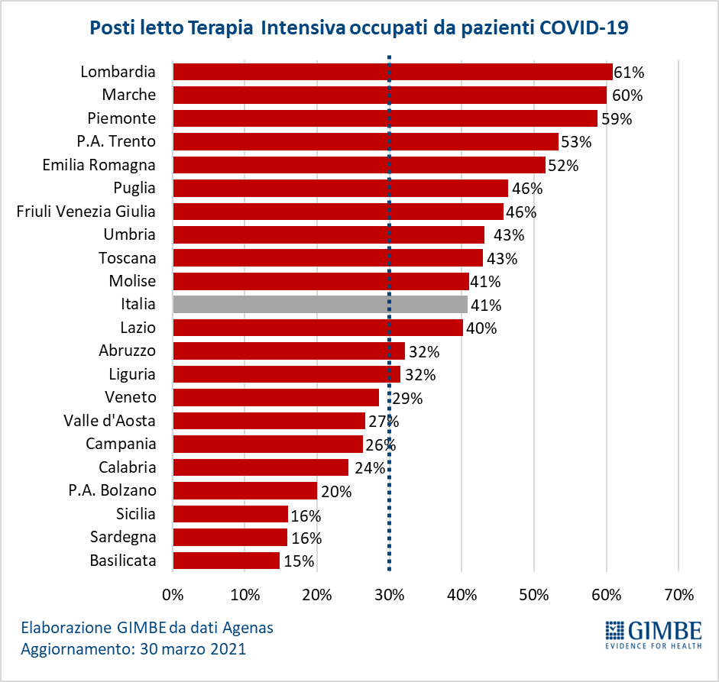
Figura 5
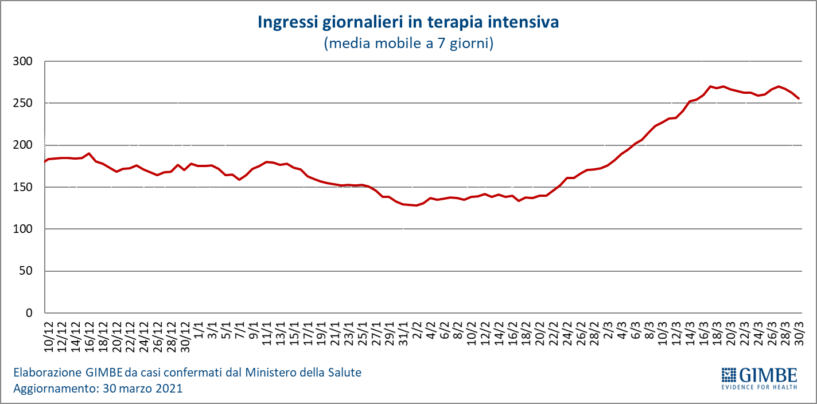
Figura 6
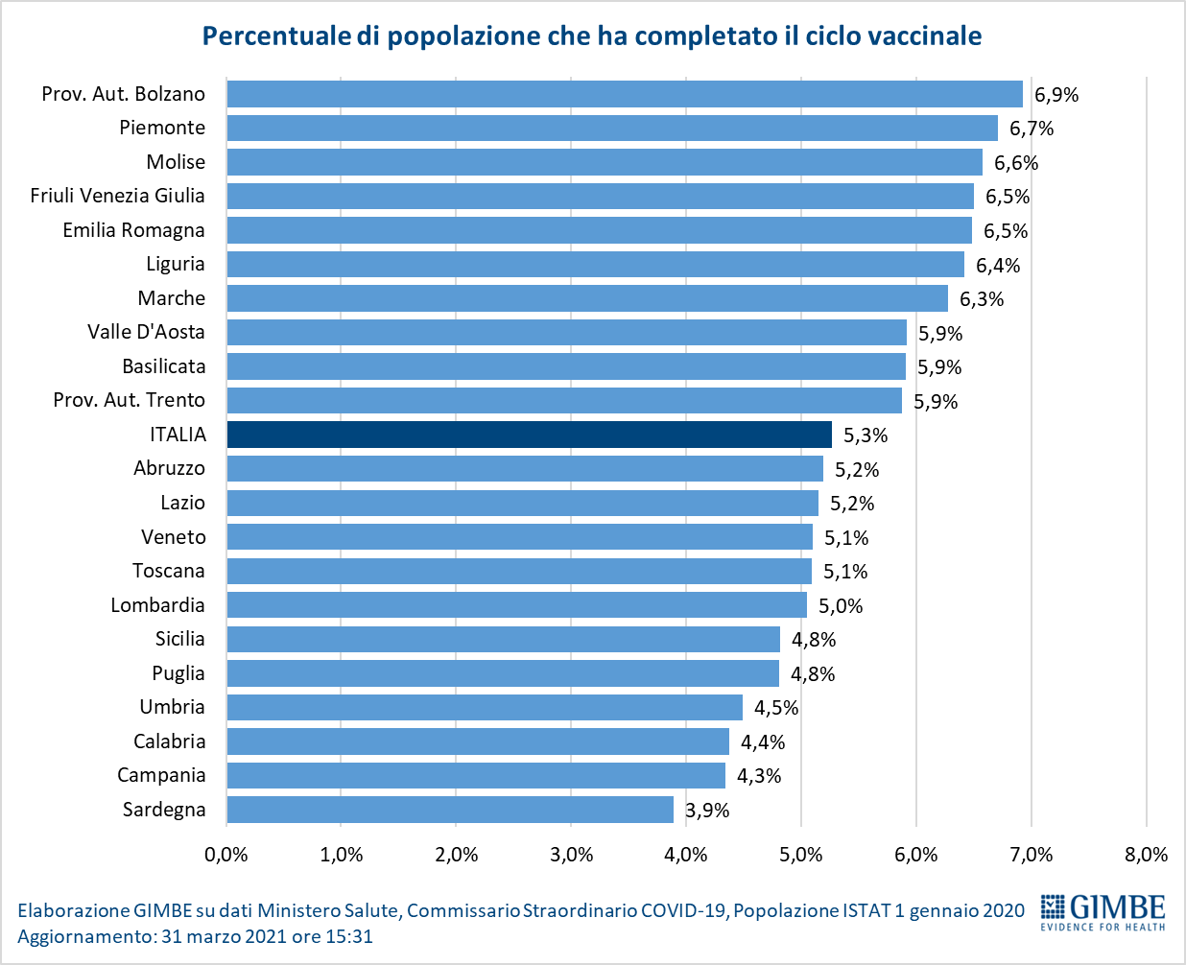

Figura 7
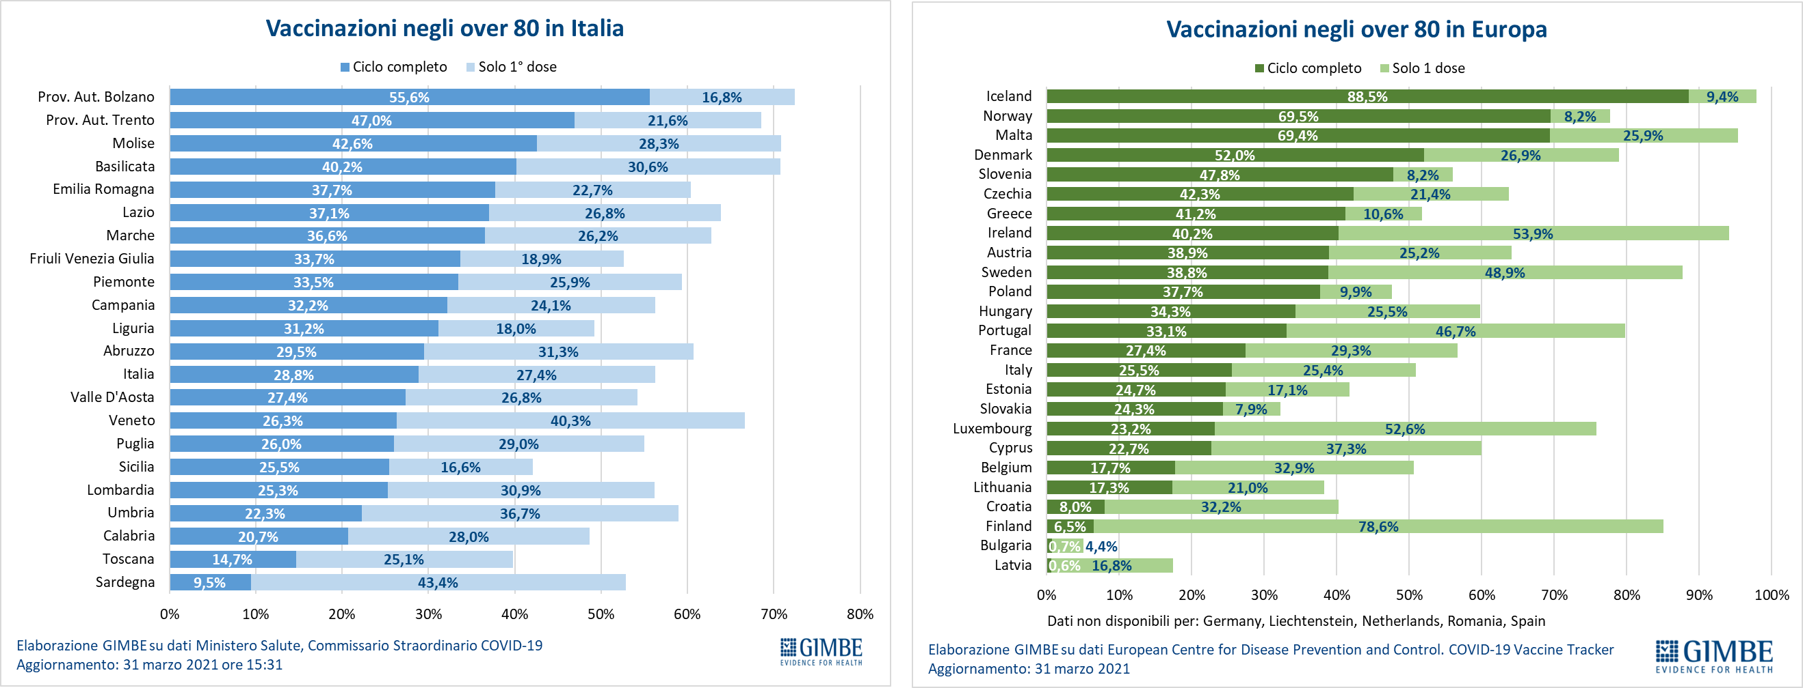

Figura 8
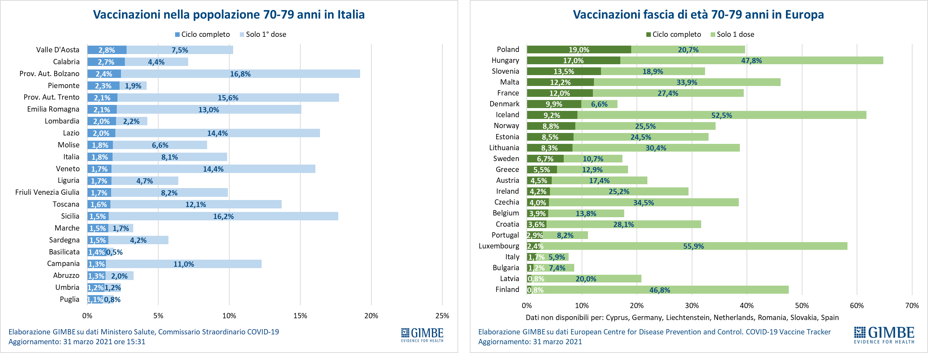

Figura 9
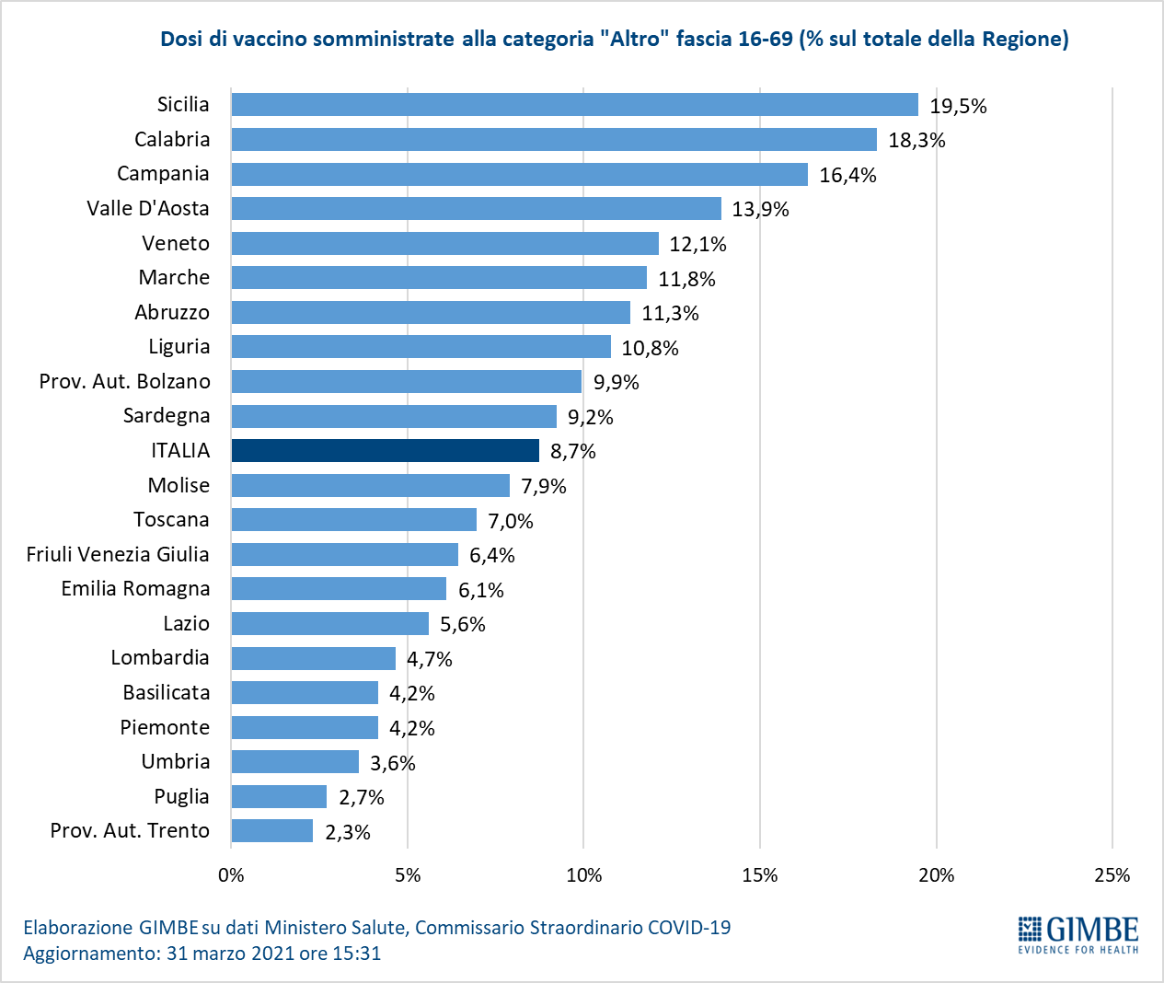

Figura 10
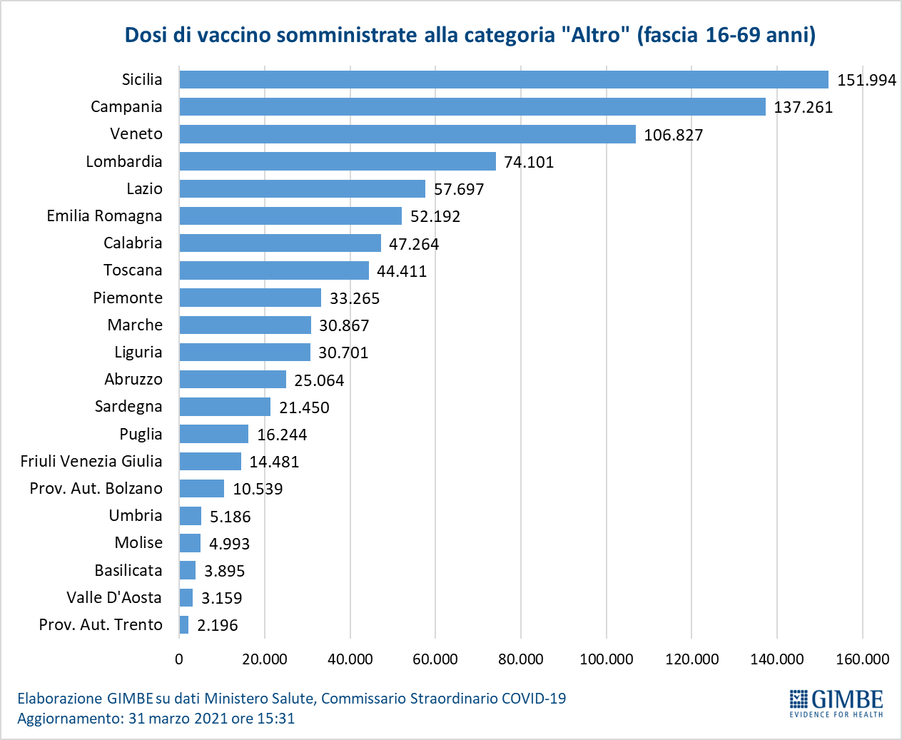

Tabella 1. Indicatori regionali: settimana 24-30 marzo 2021
Regione | Casi attualmente positivi per 100.000 abitanti | Variazione  % nuovi casi | Posti letto in area medica occupati da pazienti COVID−19 | Posti letto in terapia intensiva occupati da  pazienti COVID−19
Abruzzo | 793 | -11,2% | 42% | 32%
Basilicata | 853 | -1,8% | 36% | 15%
Calabria | 549 | 15,5% | 42% | 24%
Campania | 1.649 | -6,8% | 38% | 26%
Emilia Romagna | 1.637 | -16,0% | 54% | 52%
Friuli Venezia Giulia | 1.274 | -21,4% | 53% | 46%
Lazio | 888 | 0,3% | 47% | 40%
Liguria | 458 | 22,8% | 36% | 32%
Lombardia | 963 | -7,7% | 52% | 61%
Marche | 620 | -21,3% | 59% | 60%
Molise | 310 | -37,2% | 30% | 41%
Piemonte | 822 | -5,0% | 66% | 59%
Prov. Aut. Bolzano* | 135 | 2,0% | 20% | 20%
Prov. Aut. Trento | 551 | -12,7% | 34% | 53%
Puglia | 1.183 | 3,2% | 50% | 46%
Sardegna | 871 | 56,8% | 13% | 16%
Sicilia | 357 | -2,5% | 23% | 16%
Toscana | 755 | 0,6% | 31% | 43%
Umbria | 580 | 0,8% | 41% | 43%
Valle D'Aosta | 721 | 72,2% | 20% | 27%
Veneto | 792 | -11,5% | 27% | 29%
ITALIA | 944 | -5,9% | 44% | 41%
Nota: nella prima colonna rosso e verde indicano rispettivamente una performance regionale in peggioramento, o in miglioramento, rispetto alla settimana precedente.
Nella seconda colonna rosso e verde indicano rispettivamente un aumento o una diminuzione di nuovi casi rispetto alla settimana precedente.
Nelle ultime 2 colonne rosso e verde indicano il superamento, o meno, della soglia di saturazione del 40% per l’area medica e del 30% per le terapie intensive (dati Agenas).
*La P.A. di Bolzano in data 22/3/2021 ha effettuato un ricalcolo dei casi attualmente positivi indicando che il valore delle persone in isolamento domiciliare è stato corretto in quanto precedentemente sovrastimato

